Департамент земельных отношений администрации города Перми
в соответствии со статьей 39.18 Земельного кодекса Российской Федерации, информирует о возможности предоставления земельного участка для индивидуального жилищного строительства

Кадастровый номер земельного участка | Площадь земельного участка (кв.м) | Адрес или иное описание местоположения земельного участка | Вид права, на котором предоставляется земельный участок
Мотовилихинский район
- | 1576 | (схема расположения земельного участка прилагается) | Аренда
Заявления о намерении участвовать в аукционе на право заключения договоров аренды земельных участков принимаются в течение 30 дней со дня опубликования и размещения настоящего извещения.
Адрес места приема, даты и время начала и окончания приема заявлений:
г.Пермь, ул.Сибирская,15, цокольный этаж, каб.005,
с 25.12.2015 по 23.01.2016
Понедельник, вторник, четверг с 09.00 до 16.00, кроме нерабочих праздничных дней.
Перерыв: с 13.00 до 14.00.

Приложение см. на стр.2

Приложение
к публикации информационного сообщения
департамента земельных отношений администрации города Перми
о возможности предоставления земельного участка
для индивидуального жилищного строительства

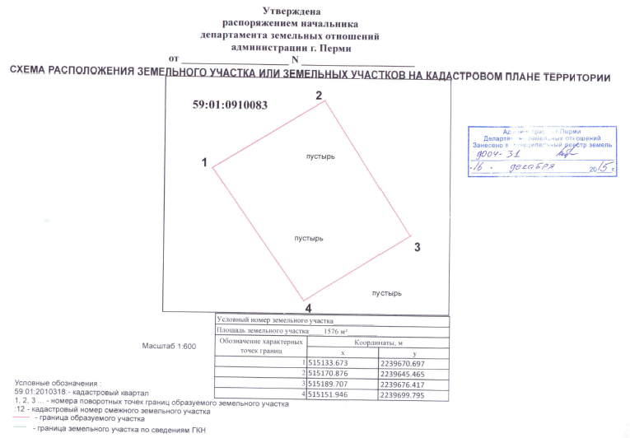
Схема расположения земельного участка,
расположенного в Мотовилихинском районе, площадью 1576 кв.м на кадастровом плане территории

